**운영체제-컴퓨터 자원 효율적으로 관리하고 사용자에게 서비스를 제공**

컴퓨터 cpu gpu 메모리 hdd/sdd Lan

**하드웨어**

1. 프로세서-CPU 그래픽카드 응용 전용 처리장치 계산하는 녀석
2. 컴퓨터의 두뇌
3. 레지스터-프로세서 내부에 있는 가장 빠른 메모리

* 종류: 용도, 변경, 정보의 종류
* 가시 레지스터

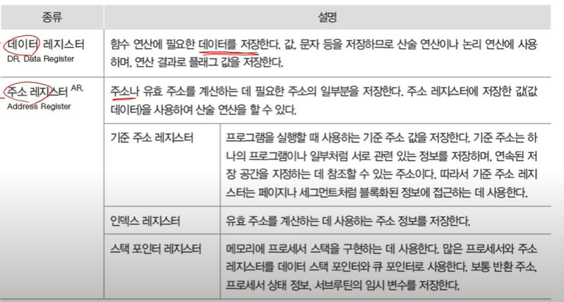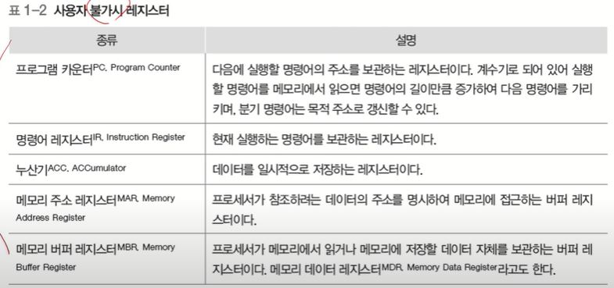

운영체제 프로세서 처리할 작업 할당 및 관리

프로그램의 프로세서 사용 제어

1. 메모리 – 주 기억장치 보조기억장치

* 저장하는 장치 (기억장치)
* 메모리 종류: 1. 레지스터 CPU
  + - * 2. 캐시 CPU
      * 3. 메인 메모리 DRAM
      * 4. 보조 기억장치 HDD

위로 갈수록 속도 가격이 높고 아래로 갈수록 용량은 작아짐

* 주기억장치(main memory)DDRAM DRAM: 디스크 입출력 병목현상 해소(cpu memory 퍼포먼스 갭차이)
* 캐시: 프로세서 내부에 있는 메모리 L1, L2 캐시 등, 메인 메모리의 입출력 병목현상 해소

1. 캐시 동작: 캐시 히트-필요한 데이터 블록이 캐시에 존재

캐시 미스- 그 반대

1. 지역성 - 공간성 지역성: 참고한 주소와 인접한 주소 참조

- 시간적 지역성: 한번 참조한 주소를 다시 참조

- 지역성은 캐시 적중률과 밀접

- 보조 기억 장치: 주기억장치를 거쳐서 접근 용량이 크고 가격이 저렴

- 운영체제 메모리 할당 및 관리 가상메모리 관리

1. 주변장치 – 키보드/ 마우스, 모니터 프린터 네트워크 모뎀

-입력장치, 출력장치, 저장장치

- 장치 드라이버 관리 인터페이스 api 제공 인터럽트 처리 파일 디스크 관리

1. 시스템 버스: 하드웨어들이 데이터 신호를 주고 받는 통로

-데이터 버스, 주소 버스, 제어 버스

**운영체제 역할**

1. User interface (편리성): CUI, GUI, EUCI
2. Resource management(효율성): HW resource, SW resources
3. Process and Thread management
4. System management(시스템 보호)

시스템의 구성

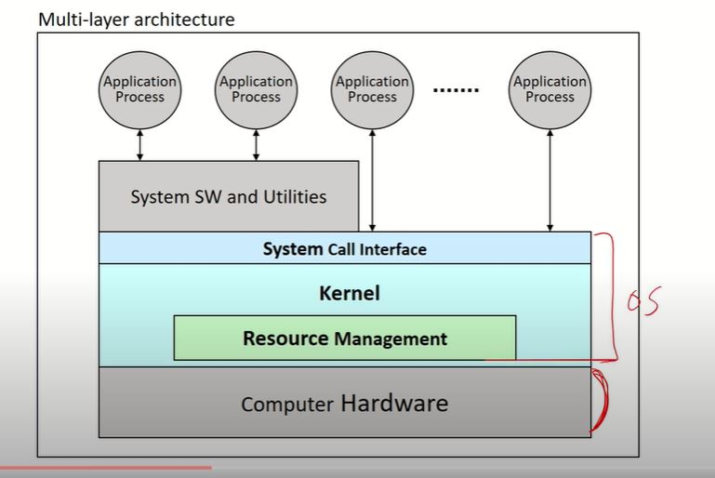

필요한 기능을 모아놓은 것 system call interface

**운영체제의 구분**

-동시 사용자 수: 단일 사용자 다중 사용자(서버, 클러스터 장비)

– 동시 실행 프로세스 수: 단일 작업, 다중작업

– 작업 수행 시스템: batch processing system: 모든 시스템을 중앙에서 관리,

time-sharing system: 여러 사용자가 자원을 동시에 사용

personal computing: 개인이 시스템 전체 독점

parallel processing system: 단일 내에서 둘 이상의 프로세서 사용

Distributed processing system: 네트워크를 기반으로 구축된 병렬처리 시스템

Real-time systems: 작업시간에 제한 시간을 갖는 시스템

**운영체제의 구조**

커널-알맹이 핵심(메모리 상주): 시스템 관리 (processor memory)

유틸리티: 비상주 프로그램, UI 서비스 프로그램

1. 단일구조

커널-시스템 호출 인터페이스-응용 프로그램

장점: 커널 내 모듈 간 직접 통신 단점: 커널의 거대화 유지보수가 어려움

1. 계층구조

장점 – 모듈화 –계층간 검증 및 수용 용의 설계 및 구현의 단순화

단점- 단일구조 대비 성능저하 – 여러 계층을 거쳐야 됨

마이크로 커널구조

*커널 크기 최소화

**운영체제의 기능**

프로세스 관리-실행중인 프로그램 커널에 등록된 실행 단위

-사용자 요청 프로그램의 수행 주체(entity)

-생성 삭제 상태 관리 자원할당 교착상태

- PCB

프로세서 관리 – 중앙처리 장치 (CPU)

* 프로세서 스케줄링
* 프로세서 할당관리

메모리 관리- 주기억당치 DRAM

* Multi-user multi-tasking 시스템
* 메모리 할당 방법

파일 관리- 파일- 논리적 데이터 저장단위

-시스템 파일 관리 파일 관리 기능

입출력 관리- OS를 반드시 거쳐야 함

보조기억장치 및 기타 주변장치 관리-Disk network security protection system call interface